Թեմատիկ պլանավորում
Անգլերեն – 3-րդ դասարան
Տարեկան 68 ժամ
Շաբաթական 2 ժամ
Դասագրքի հեղինակներ՝ Գ. Գասպարյան, Ն. Հովհաննիսյան, Հ. Քաջբերունի

Թեմատիկ պլանը կազմող ուսուցիչ՝ Նարինե Ֆարֆարյան (Վաղարշապատի № 12 հ/դ)
Պատասխանատու՝ ԿԶՆԱԿ-ի ուսումնական բնագավառների մշակման և զարգացման բաժնի մասնագետ՝ Կարինե Թամիրօղլյան, մ.գ.թ.

Նախաայբբենական շրջան
Նպատակ |  | Օտար լեզու սովորելու համար դրդապատճառի ստեղծում  - Ձևավորել լսելու և կրկնելու  կարողություն  Անգլերեն բանավոր խոսքի տարրական հմտությունների ձևավոևում  - Կարողանալ ներկայացնել ինքն իրեն (My name is…)  - Պատասխանել հարցադրմանը  - Կարողանալ ներկայացնել իր ընտանիքի անդամներին  Դիտել տեսանյութ ընտանիքի մասին  - Կարողանալ հաշվել (1-12-ը)  Դիտել տեսանյութ թվերի վերաբերյալ  - Հմտացնել հաշվելու կարողությունը երգի միջոցով  - Կարողանալ տարբերակել գույները  Դիտել տեսանյութ գույների վերաբերյալ  - Կարողանալ արտասանել մի շարք դպրոցական առարկաներ  - Կարողանալ տարբերակել in, on, under բառերը  - Պատասխանել „Where is it?” հարցին՝օգտագործելով in, on, under նախդիրները  - Սովորել մարմնի մասերը երգի միջոցով  „Head, shoulders, knee and toes”
Վերջնարդյունք |  | - Կարողանալ պատասխանել հետևյալ հարցերին  Ի՞նչ է քո անունը։ „What is your name?”  Ո՞վ է սա։ „Who is this?”  Որքա՞ն գիրք կա։ „How many?”  Ի՞նչ գույն է։ „What colour?”  Ի՞նչ է սա։ „What is it?”  Որտե՞ղ է այն։ „Where is it?”
Ժամ | Էջ | Դաս
1 | 3 | Hello! What is your name? Aa, Bb
1 | 4 | This is my family. Cc, Dd
1 | 5 | Numbers. Ee, Ff
1 | 6 | Colours. Gg, Hh, Ii, Jj
1 | 7 | At school. Kk, Ll, Mm, Nn
2 | 8 | In, on, under. Oo, Pp, Qq, Rr
2 | 9 | Parts of body. Ss, Tt, Uu, Vv
2 | 3-10 | Revision. Ww, Xx, Yy, Zz
Այբբենական շրջան
Նպատակ |  | Զարգացնել ունկնդրելու, խոսելու, գրելու, ընկալելու կարողությունները.  1) Ընկալել և հասկանալ ուսուցչի, դասընկերոջ հստակ արտաբերած խոսքը:  2) Ընկալել պարզ ցուցումներ, հրահանգներ:  3)Կարողանալ արտասանել և հեգել նոր բառերը:  4) Կարողանալ կարդալ բառերը, կարճ նախադասությունները՝ ընկալելով իմաստը:  5) Զարգացնել ընթերցանության և գրելու տեխնիկան:
Վերջնարդյունք |  | Ընդլայնել վերարտադրողական և ընկալողական բառապաշարը նոր բառերի, բառակապակցությունների հաշվին:  Գործածել նոր յուրացրած բառապաշարը՝ խոսելիս և գրելիս մտքերը արտահայտելու նպատակով:  Ընկալել և հասկանալ բառերն ու բառակապակցությունները ունկնդրելիս և ընթերցելիս:
Ժամ | Էջ | Դաս
1 | 12-13 | Unit 1 Letter „Aa”
1 | 14-15 | Letter „Dd”
1 | 16-18 | Unit 2 Letter „Nn”
1 | 19-21 | Letter „Cc”
1 | 22-24 | Unit 3 Letter „Tt”
1 | 25-27 | Letter „Ss”
1 | 28-30 | Unit 4 Letter „Hh”
1 | 31-33 | Letter „Oo”
1 | 34-36 | Unit 5 Letter „Ii”
1 | 37-39 | Letter „Ll”
1 | 40-42 | Unit 6 Letter „Bb”
1 | 43-46 | Letter „Gg”
1 | 47-51 | Unit 7 Letter „Ee”
1 | 52-54 | Letter „Ff”
1 | 55-58 | Unit 8 Letter „Mm”
1 | 59-61 | Letter „Rr”
1 | 62-66 | Unit 9 Letter „Pp”
1 | 67-69 | Letter „Yy”
1 | 70-73 | Unit 10 Letter „Ww”
1 | 74-76 | Letter „Jj”
1 | 77-78 | Unit 11 Letter „Vv”
1 | 79-80 | Letter „Kk”
1 | 81-83 | Unit 12 Letter „Uu”
1 | 84-85 | Letter „Qq”
1 | 86-87 | Letter „Zz”
1 | 89-91 | Letter „Xx”
1 | 92-99 | Revision
Հետայբբենական շրջան
Նպատակ |  | Կարողանալ ճիշտ օգտագործել անձնական, ստացական և ցուցական դերանունները(this-these) (that-those)  Կարողանալ օգտագործել „to be” բայը որպես իմաստային և օժանդակ բայ:  Կարողանալ հաշվել առարկաները և արտահայտել դրանց քանակը:  Կարողանալ գործողություն արտահայտող բառից կազմել նոր բառեր՝ այդ գործողությունը արտահայտող անձը անվանելու նպատակով: (Օրինակ` teach-teacher)  Կարողանալ կազմել եզակի և հոգնակի ձևերը:  Կարողանալ ճիշտ օգտագործել ներկա անորոշ ժամանակաձևը առօրյա, սովորական, կրկնվող գործողություն արտահայտելու համար:  Կարողանալ կազմոլ հարցական և ժխտական նախադասություններ:
Վերջնարդյունք |  | Ձեռք բերել հաղորդակցական կարողություններ՝ խոսքային գործունեության բոլոր տեսակներում ունկնդրել, խոսել, ընթերցել և գրել:  Կարողանալ խոսել ընտանիքի, շրջապատի, դպրոցի, ընկերների մասին:
Ժամ | Էջ | Դաս
1 | 100-102 | Practise your sounds „Aa”, „th”
1 | 103-106 | Unit 13 Practise your grammar
1 | 107-109 | Unit 13 „My family”
1 | 110-111 | Unit 14 practise your sounds „Ee”
1 | 112-113 | Unit 14 practise your grammar
1 | 114-15 | Let us count together (1-10)
1 | 116-117 | Practise your reading
1 | 118-122 | Ben’s family
1 | 123-124 | Practise your sounds „Ii”
1 | 125-126 | Practise your sounds „Yy”
1 | 127-131 | Unit 15 practise your grammar
1 | 132-137 | Unit 15 Practise your reading „My friends”
1 | 138-139 | Unit 16 Practise your sounds „Cc”
1 | 140-141 | Practise your sounds „Gg”
1 | 142-144 | Practise your grammar „Present simple”
1 | 145-147 | Unit 16-17 Practise your reading „My Day”
1 | 153-156 | Unit 17 „Jim Broun”
1 | 157-158 | Practise your sounds „Oo”
1 | 159-160 | Practise your grammar „Uu”
1 | 161-162 | Practise your grammar
1 | 165-167 | Unit 18 „Jim’s house”
1 | 168-173 | Stop and check

Թեմատիկ պլանավորում
ՆԱԽԱԱՅԲԲԵՆԱԿԱՆ ՇՐՋԱՆ

Lesson 1. Hello, what is your name? (Aa, Bb)

Հարցեր և առաջադրանքներ առարկայի չափորոշչային նվազագույն պահանջները ստուգելու համար:

1) What is your name? My name is....
2) A a - repeat the letter and try to remember
3) B b - repeat the letter and try to remember

Հարցին պատասխանելու և առաջադրանքը կատարելու համար սովորողը պետք է իմանա.

1) Ի՞նչ է քո անունը հարցի անգլերեն տարբերակը և պատասխանը:
2) Aa տառի այբբենական արտասանությունը:
3) Bb տառի այբբենական արտասանությունը:

Հարցին պատասխանելու և առաջադրանքը կատարելու համար սովորողը պետք է կարողանա.

1) Լսել, հասկանալ և պատասխանել „What is your name?„ հարցին
2) Տարբերակել և ճիշտ արտասանել Aa տառը:
3) Տարբերակել և ճիշտ արտասանել Bb տառը:

Թեմատիկ պլանավորում
Lesson 2. This is my family. (Cc, Dd)

Հարցեր և առաջադրանքներ առարկայի չափորոշչի նվազագույն պահանջները ստուգելու համար:

This is my 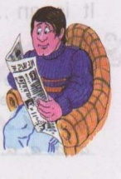
This is my 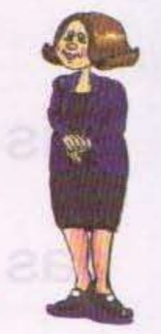
This is my 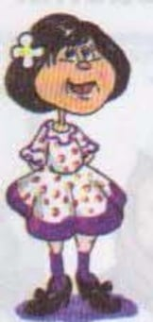
This is my 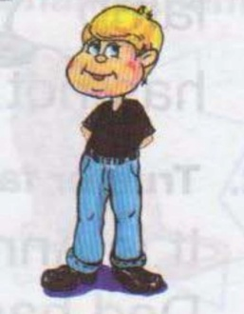

Cc─repeat the letter and try to remember
Dd─repeat the letter and try to remember

Aa
pronounce the letters

Bb

Հարցերին պատասխանելու և առաջադրանքները կատարելու համար սովորողը պետք է իմանա

- ընտանիքի անդամների անունները:
- Տարբերակել Aa, Bb, Cc, Dd տառերը:
Հարցին պատասխանելու և առաջադրանքները կատարելու համար սովորողը պետք է կարողանա.

1) Արտասանել և տարբերակել ընտանիքի անդամների անունները
2) Արտասանել Aa, Bb, Cc, Dd տառերը:

Թեմատիկ պլանավորում
Lesson 3. Numbers. (Ee, Ff)

Հարցեր և առաջադրանքներ առարկայի չափորոշչային նվազագույն պահանջները ստուգելու համար:

1) Pronounce the numbers
1 6
2 7
3 8
4 9
5 10

2) Repeat and try to remember
Aa, Bb, Cc, Dd, Ee, Ff.

Հարցերին պատասխանելու և առաջադրանքները կատարելու համար սովորողը պետք է իմանա.

1) 1-ից 10-ը թվերի արտասանությունը
2) Aa, Bb, Cc, Dd, Ee, Ff տառերը

Հարցերին պատասխանելու և առաջադրանքները կատարելու համար սովորողը պետք է կարողանա.

1) Տարբերակել և արտասանել 1-ից 10-ը թվերը:
2) Տարբերակել և արտասանել A, B, C, D, E, F տառերը:

Թեմատիկ պլանավորում
Lesson 4. Colours. (Gg, Hh, Ii, Jj )

Հարցեր և առաջադրանքներ առարկայի չափորոշչային նվազագույն պահանջները ստուգելու համար:

1)What colour is it?

2) Repeat and try to remember.
a, b, c, d, e, f.
G, H, I, J

Հարցերին պատասխանելու և առաջադրանքները կատարելու համար սովորողը պետք է իմանա.

1) Գույների անվանումները
2) a, b, c, d, e, f, g, h, i, j տառերը

Հարցերին պատասխանելու և առաջադրանքները կատարելու համար սովորողը պետք է կարողանա.

1) Տարբերակել և արտասանել գույները:
2)Տարբերակել և արտասանել a, b, c, d, e, f, g, h, i, j տառերը:

Թեմատիկ պլանավորում

Lesson 5. At school. (Kk, Ll, Mm, Nn)

Հարցեր և առաջադրանքներ առարկայի նախորոշչային նվազագույն պահանջներըստուգելու համար:

1)What is it? 2) What is it? 3)What is it? 4)What is it?

It is a It is a it is a it is a

Repeat and try to pronounce.
A, B, C, D, E, F, G, H, I, J, K, L, M, N, O

Հարցերին պատասխանելու և առաջադրանքները կատարելու համար սովորողը պետք է իմանա.

1) Դպրոցական պիտույքների մի քանի անվանումերի արտասանությունը
2)K, L, M, N տառերը

Հարցերին պատասխանելու և առաջադրանքները կատարելու համար սովորողը պետք է կարողանա.

1) Տարբերակել և արտասանել մի շարք գրենական պիտույքներ
2) արտասանել K, L, M, N տառերը

Թեմատիկ պլանավորում
Lesson 6. In, on, under. (Oo, Pp, Qq, Rr)

Հարցեր և առաջադրանքներ առարկայի չափորոշչային նվազագույն պահանջները ստուգելու համար:

1) Where is the copy-book?
2) Where is the bag?
3) Where is the pen?
4)Where is the book?

Repeat and try to pronounce.
A, B, C, D, E, F, G, H, I, J, K, L, M, N, O, P, Q, R

Հարցերին պատասխանելու և առաջադրանքները կատարելու համար սովորողը պետք է իմանա.

1) on, is, under նախդիրները իմանալ և կիրառությունը:
2) O, P, Q, R տառերը:

Հարցերին պատասխանելու և առաջադրանքները կատարելու համար սովորողը պետք է կարողանա.

1) կիրառել in, on, under նախդիրները նախադասության մեջ:
2) արտասանել և տարբերակել O, P, Q, R

Թեմատիկ պլանավորում
Lesson 7. Parts of body. (Ss, Tt, Uu, Vv)

Հարցեր և առաջադրանքներ առարկայի չափորոշչային նվազագույն պահանջները ստուգելու համար:

1) Pronounce correctly
2) Repeat and try pronounce
A, B, C, D, E, F, G, H, I, J, K, L, M, N, O, P, Q, R, S, T, U, V

Հարցերին պատասխանելու և առաջադրանքները կատարելու համար սովորողը պետք է իմանա.

1) Մարմնի մասերի անվանումները:
2) Ճանաչել և տարբերակել տառերը:

Հարցերին պատասխանելու և առաջադրանքները կատարելու համար սովորողը պետք է կարողանա.

1) Տարբերակել և անվանել մարմնի մասերը:
2) Չանաչել և արտասանել տառերը:

Թեմատիկ պլանավորում
Lesson 8. Revision. (Ww, Xx, Yy, Zz)

Հարցեր և առաջադրանքներ առարկայի չափորոշչային նվազագույն պահանջները ստուգելու համար:

1) Name the numbers.

2)What colour is the pen?
What colour is the book?
What colour is the table?

3) Where is the book?
Where is the pen?
Where is the copy -book?
Where is the bag?

4)Show me your nose
Show me your noseeye
Show me your ear
Show me your mouth

Հարցերին պատասխանելու և առաջադրանքները կատարելու համար սովորողը պետք է իմանա.

1) Թվերի անվանումները
2) Գույների անունները
3) Մարմնի մասերի անունները
4) on, in, under նախդիրները
5) Ճանաչի և տարբերակի տառերը

Հարցերին պատասխանելու և առաջադրանքները կատարելու համար սովորողը պետք է կարողանա.

1) Արտասանել թվերը
2) Արտասանել գույների անունները
3) Ճանաչել և արտասանել մարմնի մասերը
4) Կիրառել նախդիրները նախադասության մեջ
5) Ճանաչել և արտասանել տառերը

Թեմատիկ պլանավորում
Lesson 9. Unit 1. Letter “Aa”

Հարցեր և առաջադրանքներ. առարկայի չափորոշչային նվազագույն պահանջները ստուգելու համար
1. Answer the questions.
1)What is it? It is an

2)What is it? It is an 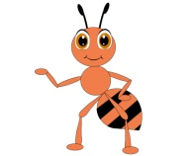

3)What is it? It is an 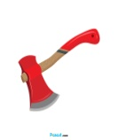

2. Write the letter
A _
a _

3. Fill in the missing letter
1)ap _ le
2)ax _
3)a _ t

Հարցերին պատասխանելու և առաջադրանքները կատարելու համար սովորողը պետք է իմանա.

- Խնձոր, մրջյուն, կացին բառերի թարգմանությունը.
- Խնձոր, մրջյուն, կացին բառերի ուղղագրությունը.
- Aa տառի գրելաձևը.

Հարցերին պատասխանելու և առաջադրանքները կատարելու համար սովորողը պետք է կարողանա.

1)թարգմանել պատկերված նկարը.
2)հեգել apple, ant, axe բառերը:

Թեմատիկ պլանավորում
Lesson 10. Letter Dd

Հարցեր և առաջադրանքներ չափորոշչային նվազագույն պահանջները ստուգելու համար.

1.Answer the questions.
1)What is it? It is a

2)What is it? It is a 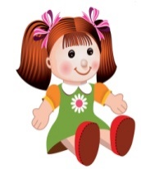
3)What is it? It is

2.Fill in the missing letters.
1) _og
2)dol_
3)D_d

3.Write the letter.
1)D _
2)d _

Հարցերին պատասխանելու և առաջադրանքները կատարելու համար սովորողը պետք է իմանա.

1)շուն, տիկնիկ, հայրիկ բառերի թարգմանությունը.
2)շուն, տիկնիկ, հայրիկ բառերի ուղղագրությունը.
3)Dd տառի գրելաձևը;

Հարցերին պատասխանելու և առաջադրանքները կատարելու համար սովորողը պետք է կարողանա.

1)թարգմանել պատկերված նկարները.
2)հեգել dog, doll, Dad բառերը.
3)Գրել Dd տառը:

Թեմատիկ պլանավորում
Lesson 11. Unit 2 Letter Nn

Հարցեր և առաջադրանքներ չափորոշչային նվազագույն պահանջները ստուգելու համար.

- Answer the questions
1)What is it? It is a
2)What is it? It is a

3)What is it? It is a

2.Fill in the missing letters
1)na_l
2)n_t
3)ne_t

3.Write the letters
1)A a _
2)D d _
3)N n _

Հարցերը պատասխանելու և առաջադրանքները կատարելու համար ուսանողը պետք է իմանա.

1)մեխ, ընկույզ, բույն բառերի թարմանությունը
2)մեխ, ընկույզ, բույն բառերի ուղղագրությունը
3) N n բառերի գրելաձևը

Հացրերին պատասխանելու և առաջադրանքները կատարելու համար սովորողը պետք է կարողանա.

1)Թարգմանել պատկերված նկարները
2)Հեգել nail, nut, nest բառերը
3)Գրել Nn տառը

Թեմատիկ պլանավորում
Lesson 12. Letter Cc

Հարցեր և առաջադրանքներ. չափորոշչային նվազագույն պահանջները ստուգելու համար.

1.Answer the questions.
1)What is it? It is a 6)What is it? It is a

2)What is it? It is a 7)What is it? It is a

3)What is it? It is a 8)What is it? It is a
4)What is it? It is a 9)What is it? It is a

5)What is it? It is a 10)What is it? It is a

2.Fill in the missing letters.
C_t ap_le Aa_
ca_e a_t Dd_
ca_ d_ll Nn_
cu_ _og Cc_
co_k n_il

3.Write the letters
Aa__ Dd__ Nn__ Cc__

Հարցերին պատասխանելու և առաջադրանքները կատարելու համար սովորողը պետք է իմանա

1)կատու, տորտ, մեքենա, բաժակ, աքաղաղ բառերի թարգմանությունը և շարք անցած բառերի թարգմանությունը.
2)կատու, տորտ, մեքենա,բաժակ, աքաղաղ բառերի ուղղագրությունը.
3)Cc, Aa, Dd, Nn տառերի գրելաձևը:
Հարցերին պատասխանելու և առաջադրանքները կատարելու համար սովորողը պետք է կարողանա

1)Թարգմանել պատկերված նկարները.
2)Հեգել cat, cake, car, cup, coсk բառերը.
3)Գրել Cc տառը:

Թեմատիկ պլանավորում
Lesson 13. Unit 3 Letter Tt

Հարցեր և առաջադրանքներ չափորոշչային նվազագույն պահանջները ստուգելու համար.

1.Fill in the worlds.
It is a 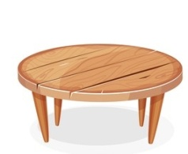 It is a

It is a It is a

2.Translate
1)Հայրիկի մեքենան____
2)Աննայի սեղանը____
3)Հայրիկի հեռախոսը____
4)Աննայի կատուն____

3.Write the letters
Aa__ Bb__ Nn__ Cc__ Tt__

Հարցերին պատասխանելու և առաջադրանքները կատարելու համար սովորողը պետք է իմանա.

1) սեղան, հեռախոս, ծառ, վագր բառերի թարգմանությունները:
2) Ստացական հոլովի կազմությունը
3) T t տառի գրելաձևը

Հարցերին պատասխանելու և առաջադրանքները կատարելու համար սովորողը պետք է կարողանա.

1)Թարգմանել պատկերված նկարները
2) Կիրառել ստացական հոլովը
3)Գրել Tt տառը

Թեմատիկ պլանավորում
Lesson 14. Letters Ss

Հարցեր և առաջադրանքներ չափորոշչային նվազագույն պահանջները ստուգելու համար.

1.Answer the questions.
1)what is it? It is 3)what is it? It is

2)what is it? It is a 4)what is it? It is a

2.Translate
1)Աննան ունի գդալ________
2) հայրիկը ունի շարֆ_________

3) Աննան ունի կատու
4) հայրիկը ունի մեքենա

3. Write the letters
Aa- Bb- Nn- Cc- Tt- Ss-

Հարցերին պատասխանելով և առաջադրանքները կատարելու համար սովորողը պետք է իմանա.

1) արև, գդալ, ձյուն, շարֆ բառերի թարգմանությունները
2) ունենալ բայի կազմությունը
3)Ss տառի գրելաձևը

Հարցերին պատասխանելու էր և առաջադրանքները կատարելու համար սովորողը պետք է կարողանա.

1) թարգմանել պատկերված նկարներըl
2) կիրառել նախադասության մեջ ունենալ բայը
3) Ss գրել տառը:

Թեմատիկ պլանավորում
Lesson 15. Unit 4 Letter Hh

Հարցեր և առաջադրանքներ չափորոշչային նվազագույն պահանջները ստուգելու համար.

1.Fill in the words
1) Dad has a 3)It is a 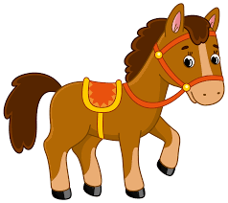

2) Ann has a 4) It is a

5) It is a 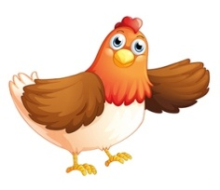

2. Make negative
1) Ann has a hat 3)Ann has a cake
2) Dad has a hammer 4)Dad has a nail

3. Fill in the missing letters
ha__ ho__se he__ ho__se ham__er

4. Write the letter Hh___

Հարցերին պատասխանելով և առաջադրանքները կատարելու համար սովորողը պետք է իմանա.

1) գլխարկ, ձի, հավ, տուն, մուրճ բառերի թարգմանությունները
2) Ունենալ բայի ժխտական կազմությունը
3) գլխարկ, ձի, հավ, տուն, մուրճ բառերի ուղղագրությունը
4) Hh տառի գրելաձևը

Հարցերին պատասխանելու էր և առաջադրանքները կատարելու համար սովորողը պետք է կարողանա.

1) Թարգմանել պատկերված նկարները
2) Կիրառել ունենալ բայի ժխտական ձևը
3) Հեգել hat, horse, hen, house, hammer բառերը
4) Գրել Hh տառը
Թեմատիկ պլանավորում
Lesson 16. Letter Oo

Հարցեր և առաջադրանքներ չափորոշչային նվազագույն պահանջները ստուգելու համար.

1.Answer the questions.
1)what is it? It is an 3)what is it? It is
2)what is it? It is an 4)what is it? It is an

2. Fill in the missing letters
c__p d__ll tre__ s__n spo__n

3. Write the letter
Aa__ Dd__ Nn__ Cc__ Tt__ Ss__ Hh__ Oo__

Հարցերին պատասխանելով և առաջադրանքները կատարելու համար սովորողը պետք է իմանա.

1) ցուլ, նարինջ, ձվածեղ, բու բառերի թարգմանությունները
2) բաժակ, տիկնիկ, ծառ, արև, գդալ բառերի ուղղագրությունը
3) անցած a, d, n, c, t, s, h, o տառերի գրելաձևը

Հարցերին պատասխանելու էր և առաջադրանքները կատարելու համար սովորողը պետք է կարողանա.

1) Թարգմանել պատկերված նկարները
2) Հեգել բաժակ, տիկնիկ, ծառ, արև, գդալ բառերը
3) Գրել a, d, n, c, t, s, h, o տառը

Թեմատիկ պլանավորում
Lesson 17. Unit 5 Letter Ii

Հարցեր և առաջադրանքներ չափորոշչային նվազագույն պահանջները ստուգելու համար.

1.Fill in the words
1) This is a 4) Dad has

2) It is Annꞌs 5) Ann has
3) This is 6) It is Dadꞌs

2. Fill in the missing letters
ta__ le ca__ o__l n__t n__il

3. Make negative
1) It is Annꞌs cat 3)This is Dadꞌs car
2) This is Dadꞌ ink 4)It is Annꞌs ice-cream

4. Write the letter Ii___

Հարցերին պատասխանելով և առաջադրանքները կատարելու համար սովորողը պետք է իմանա.

1) պաղպաղակ, արդուկ, թանաք բառերի թարգմանությունները
2) սեղան, կատու, բու, ընկույզ, մեխ բառերի ուղղագրությունը
3) լինել բայի ժխտական կազմությունը
4) Ii տառի գրելաձևը

Հարցերին պատասխանելու էր և առաջադրանքները կատարելու համար սովորողը պետք է կարողանա.

1) Թարգմանել պատկերված նկարները
2) Հեգել, սեղան, կատու, բու, ընկույզ, մեխ բառերը
3) Կիրառել ունենալլինել բայի ժխտական ձևը
4) Գրել Ii տառը

Թեմատիկ պլանավորում
Lesson 18. Letter Ll

Հարցեր և առաջադրանքներ չափորոշչային նվազագույն պահանջները ստուգելու համար:

1.Fill in the missing words.
This is This is Ann’s
This is 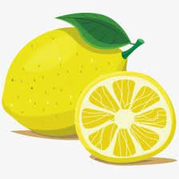 Dad has not a
It is not Ann’s Ann has a

2.Make negative.
This is a lemon. Ann has a lion.
Ann has a lamp. Dad has a hat.
It is Dad’s hammer. It is Dad’s car.

3.Fill in the missing letters.
__emon, li__n, la__p, t__ble, c__r, n__t, na__l

4.Write letter LI_

Հարցերին պատասխանելով և առաջադրանքները կատարելու համար սովորողը պետք է իմանա.

1)աղջիկ, կիտրոն, լամպ բառերի թարգմանությունը
2)լինել և ունենալ բայերի ժխտական կազմությունը
3)lemon, lion, lamp, table, car, nut, nail բառերի ուղղագրությունը

Հարցերին պատասխանելու էր և առաջադրանքները կատարելու համար սովորողը պետք է կարողանա.

1)թարգմանել պատկերված նկարները
2)կիրառել լինել և ունենալ բայերի ժխտական ձևը
3)հեգել lemon, lion, lamp, table, car, nut, nail բառերը:
4)Գրել Ll տառերը

Թեմատիկ պլանավորում
Lesson 19. Unit 6. Letter Bb

Հարցեր և առաջադրանքներ չափորոշչային նվազագույն պահանջները ստուգելու համար:

1.Answer the questions
1)What is it? It is a 2)What is it? It is a

3)What is it? It is a 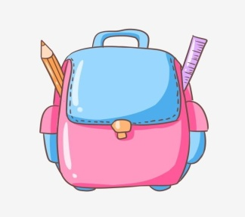 4)What is it? It is a

2.Make negative.
This is Ann. Bob is a boy.
Ann has a book. Bob has a book.
It is Bob’s bag. It is a bus.

3.Fill in the missing letter.
hamm__r om__lette o__
ora__ge o__l ho__se.

4.Write letter Bb_

Հարցերին պատասխանելով և առաջադրանքները կատարելու համար սովորողը պետք է իմանա.

1)տղա, ավտոբուս, պայուսակ, գիրք բառերի թարգմանությունը
2)գիրք, պայուսակ, տղա, ավտոբուս բառերի ուղղագրությունը
3)լինել և ունենալ բայերի ժխտական կազմությունը

Հարցերին պատասխանելու էր և առաջադրանքները կատարելու համար սովորողը պետք է կարողանա.

1)Թարգմանել պատկերված առարկաները:
2)հեգել hummer, omellete, orange, oil, ox, house բառերը
3)կիրառել to be և to have բայերի ժխտական ձևերը
4)Գրել Bb տառերը:

Թեմատիկ պլանավորում
Lesson 20. Letter Gg

Հարցեր և առաջադրանքներ չափորոշչային նվազագույն պահանջները ստուգելու համար:

1.Fill in the words.
This is (Բոբ) This is (Ձիննա)
Bob has a Ann has a
It is Bob’s It’s Ann’s 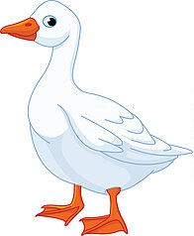

2. Make negative
It is a small goose.
It is a big cock.
It is a big horse.
It is a small hen.

3. Fill in the missing letters
g__ass, g__ose, g__rl, smal__, b__g

4. Write letter Gg _

Հարցերին պատասխանելով և առաջադրանքները կատարելու համար սովորողը պետք է իմանա.

1)շուն, ձի, կատու, սագ բառերի թարգմանությունը
2)խոտ, սագ, աղջիկ, փոքր, մեծ բառերի ուղղագրությունը
3)լինել բայի ժխտական կազմությունը

Հարցերին պատասխանելու էր և առաջադրանքները կատարելու համար սովորողը պետք է կարողանա.

1)թարգմանել պատկերված առարկաները
2)կիրառել լինել բայի ժխտական ձևը
3)հեգել guass, goose, girl, small, big բառերը
4)Գրել Gg տառը:

Թեմատիկ պլանավորում
Lesson 21. Unit 7 Letter Ee

Հարցեր և առաջադրանքներ չափորոշչային նվազագույն պահանջները ստուգելու համար:

1.Fill in the missing words.
It is a It is on 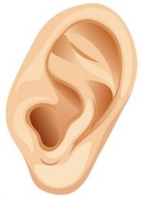
It is a It is on

2.Fill in on, in, under.
1)The telephone is (հեռախոսասեղանի վրա) the table.
2)Bob’s book is (գիրքը պայուսակի վրա) the bag.
3)Ann’s cap is (բաժակը սեղանի վրա) the table.
4)Dad’s hammer is (մուրճը մեքենայի տակ) the table.

3.Fill in the missing letter.
Eg__, el__pant, __ar, ey__

4.Write letter Ee_

Հարցերին պատասխանելով և առաջադրանքները կատարելու համար սովորողը պետք է իմանա.

1) ձու,փիղ,ականջ բառերի թարգմանությունը
2)in, on, under նախդիրների կիրառությունը
3)ձու,փիղ,ականջ բառերի ուղղագրութունը
4)գրել Ee տառերը

Հարցերին պատասխանելու էր և առաջադրանքները կատարելու համար սովորողը պետք է կարողանա.

1)Թարգմանել պատկերված առարկաները
2)Կիրառել in,on,under նախդիրները
3)Հեգել egg, elephant, eye բառերը
4)Գրել Ee տառերը`

Թեմատիկ պլանավորում
Lesson 22. Letter Ff

Հարցեր և առաջադրանքներ չափորոշչային նվազագույն պահանջները ստուգելու համար:
1.Fill in the missing words.
1)What is it? It is a

2) What is it? It is a

3) What is it? It is a

4) What is it? It is
2. Make negative
It is flower
It is a frog
It is a fish
It is a fox

3.Fill in the missing letter.
fl__wer, fi__h, f__og, fo__

4.Write letter Ff_

Հարցերին պատասխանելով և առաջադրանքները կատարելու համար սովորողը պետք է իմանա.

1) աղվես, ձուկ, գորտ, ծաղիկ բառերի թարգմանությունը
2)to be բայի ժխտական կազմությունը
3)flower, fish, frog, fox բառերի ուղղագրութունը
4)Ff տառի գրելաձևը

Հարցերին պատասխանելու էր և առաջադրանքները կատարելու համար սովորողը պետք է կարողանա.

1)Թարգմանել պատկերված առարկաները
2)Կիրառել to be բայի ժխտական ձևը
3)Հեգել flower, fish, frog, fox բառերը
4)Գրել Ff տառերը`

Թեմատիկ պլանավորում
Lesson 23. Unit 8 Letter Mm

Հարցեր և առաջադրանքներ չափորոշչային նվազագույն պահանջները ստուգելու համար.

1.Fill in the missing words.
1)It is a 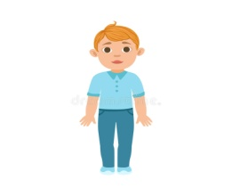
2)It is
3)It is a 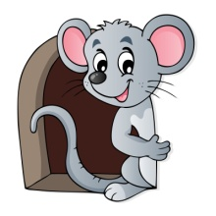
4)It is a
5)It is a

2.Make negative.
1)Bob is a boy.
2)Ann is a girl.
3)This is Bob’s mummy.
4)This is Ann’s mummy.
5)Ann’s mummy has a car.
6)Ann’s mummy is in the car.

3.Fill in the missing letters.
m_n, m_mmy, m_use, mo_key, m_shroom

4.Write the letters. _m,f,e,g,b,e,i,o,h,s,t,c,n,d,a

Հարցերին պատասխանելու և առաջադրանքները կատարելու համար սովորողը պետք է իմանա.

1)մարդ, մայրիկ, մուկ, կապիկ, սունկ բառերի թարգմանությունը
2)լինել և ունենալ բայերի ժխտական կազմությունը
3)մարդ, մայրիկ, մուկ, կապիկ, սունկ բառերի ուղղագրությունը:

Հարցերին պատասխանելու և առաջադրանքները կատարելը համար սովորողը պետք է կարողանա.

1)թարգանել պատկերված առարկաները
2)կիրառել լինել և ունենալ բայերի ժխտական ձևերը
3)հեգել man, mouse, mummy, mushroom, man բառերը
4)Կրկնել և գրել անցած տառերը:

Թեմատիկ պլանավորում
Lesson 24. Letter Rr

Հարցեր և առաջադրանքներ չափորոշչային նվազագույն պահանջները ստուգելու համար.

1.Fill in the missing words.
1)It is a
2)It is a
3)It is a
4)It is a
5)It is a

2.Make negative.
1)It is a dog. 1)It is a ant.
2)It is a fish. 2)It is a lion.
3)It is a horse. 3)It is a hen.
4)It is a lion. 4)It is a eat.

3.Fill in the missing letters.
ro_e, ru_er, r_ng, ra_n

4.Write letter Rr_

Հարցերին պատասխանելու և առաջադրանքները կատարելու համար սովորողը պետք է իմանա.

1)վարդ, քանոն, մատանի,անձրև, ճագար բառերի թարգմանությունը
2),,to be,, բայի ժխտական կազմությունը
3)վարդ, քանոն, մատանի, անձրև, ճագար բառերի ուղղագրությունը

Հարցերին պատասխանելու և առաջադրանքները կատարելու համար սովորողը պետք է կարողանա.

1)թարգմանել պատկերված առարկաները
2)Կիրառել ,,to be,, բայի ժխտական ձևը
4)Գրել Rr տառը:

Թեմատիկ պլանավորում
Lesson 25. Unit 9 Letter Pp

Հարցեր և առաջադրանքներ չափորոշչային նվազագույն պահանջները ստուգելու համար.

1.Fill in the missing words.
1)It is a
2)It is a
3)It is a
4)It is a

2.Fill in he or she.
1)Bob is a boy. _ is a boy.
2)Ann is a girl. _ is a girl.
3)Man has a car. _ has a car.
4)Mummy has a cat. _ has a cat.

3.Make interrogative.
1)This is a boy.
2)This is a girl.
3)Bob is a pupil.
4)Ann is a little girl.

4.Write the letter Pp_

Հարցերին պատասխանելու և առաջադրանքները կատարելու համար սովորողը պետք է իմանա.
1)գրիչ, մատիտ, աշակերտ, նկար բառերի թարգմանությունը
2),,he,, ,,she,, դերանունների կիրառությունը
3),,to be,, բայի հարցական ձևի կիրառությունը
4)Pp տառի գրելաձևը:

Հարցերին պատասխանելու և առաջադրանքները կատարելու համար սովորողը պետք է կարողանա.

1)թարգմանել պատկերված առարկաները
2)կիրառել ,,he,, ,,she,, անձնական դերանունները
3)կիրառել ,,to be,, բայի հառցական ձևը
4)գրել Pp տառը:

Թեմատիկ պլանավորում
Lesson 26. Letter Yy

Հարցեր և առաջադրանքներ չափորոշչային նվազագույն պահանջները ստուգելու համար.

1. Fill in the words.
1) It is a
2) It is a
3) It is a
4) It is a

2. Make interrogative
1) Ann is a little girl
2) She is in the yard
3) She is under a big tree
4) Bob is a big boy

3) Make negative.
1)Bob is under the tree.
2) Dad is in the house.
3) Mummy is in the yard.
4) Ann is on the grass.

4. Write letter Yy

Հարցերին պատասխանելու և առաջադրանքները կատարելու համար սովորողը պետք է կարողանա.

1) այգի, կծիկ, տղա, աղջիկ բառերի թարգմանությունները
2)„լինել„ բայի հարցական ձևի կազմությունը
3)„ լինել„ բայի ժխտական ձևի կազմությունը
4) Yy տառի գրելաձևը

Հարցերին պատասխանելու և առաջադրանքները կատարելու համար սովորողը պետք է իմանա.

1) Թարգմանել պատկերված առարկաները
2) Կիրառել „լինել„ բայի հարցական ձևը
3) Կիրառել „լինել„ բայի ժխտական ձևը
4)Գրել Yy տառը

Թեմատիկ պլանավորում
Lesson 27. Unit 10 Letter Ww

Հարցեր և առաջադրանքներ չափորոշչային նվազագույն պահանջները ստուգելու համար.

1. Answer the queshions
1) What is it? It is
2) What is it? It is 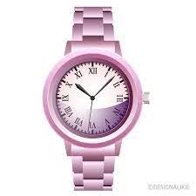
3) What is it? It is 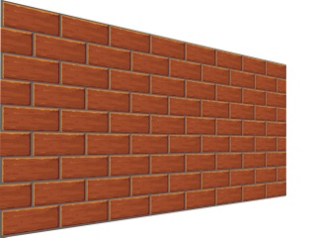

2. Answer the queshions
1) Where is the telephone?
2) Where is the dog? 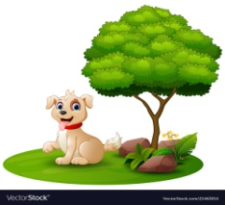
3) Where is the book?

3. Make interrogative.
1) It is a watch 3) It is under the tree
2) It is on the table 4) It is on the wall
4. Write letter Ww

Հարցերին պատասխանելու և առաջադրանքները կատարելու համար սովորողը պետք է կարողանա.

1) ջուր, ժամ, պատ, բառերի թարգմանությունները
2)„Where is it„ հարցի ընկալումը
3)„ to be„ բայի հարցական ձևի կազմությունը
4) Ww տառի գրելաձևը

Հարցերին պատասխանելու և առաջադրանքները կատարելու համար սովորողը պետք է իմանա.

1) Թարգմանել պատկերված առարկաները
2) Պատասխանել „որտեղ է„ հարցին
3) Կիրառել „to be„ բայի հարցական ձևը
4)Գրել Ww տառը

Թեմատիկ պլանավորում
Lesson 28. Letter Jj

Հարցեր և առաջադրանքներ չափորոշչային նվազագույն պահանջները ստուգելու համար.

1. Fill in the words.
1) It is a 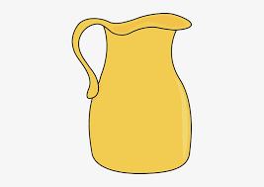 4) It is a
2) It is a 5) It is a
3) It is a 6) It is a 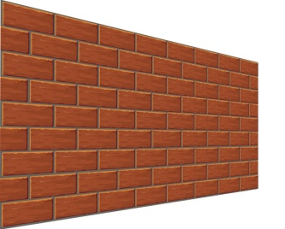

2. Fill in the right colour
1) Annꞌs jacket is
2) Mummyꞌs jug is
3) Dadꞌs jeep is

3) Fill in the missing letters.
j__ep, j__g, ja__ket, wa__er
wa__ch, w__ll,

4. Write letter Jj
Հարցերին պատասխանելու և առաջադրանքները կատարելու համար սովորողը պետք է կարողանա.

1) սափոր, ջուր, ժակետ, ջիպ, ժամ, պատ բառերի թարգմանությունները
2)կանաչ, կարմիր, սև բառերի ուղղագրությունը
3) սափոր, ջուր, ժակետ, ջիպ, ժամ, պատ բառերի ուղղագրությունները
4) Jj տառի գրելաձևը

Հարցերին պատասխանելու և առաջադրանքները կատարելու համար սովորողը պետք է իմանա.

1) Թարգմանել պատկերված առարկաները
2) գույների թարգմանությունները
3) Հեգել jeep, jug, jacket, water, watch, wall բառերը:

Թեմատիկ պլանավորում
Lesson 29. Unit 11 Letter Vv

Հարցեր և առաջադրանքներ չափորոշչային նվազագույն պահանջները ստուգելու համար.

1. Answer the queshions.
1) What is it?It is a 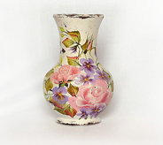 3) What is it?It is a
2) What is it?It is a 4) What is it?It is a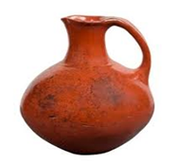

2. Make negative.
It is a vase.
It is a van.
It is a jeep.
It is a jug.

3. Fill in the missing letters
vas__, v__n, je__p, j__g

4. Write letter Vv.

Հարցերին պատասխանելու և առաջադրանքները կատարելու համար սովորողը պետք է կարողանա.

1) ծաղկաման, ֆուրգոն, ջիպ, սափոր բառերի թարգմանությունը:
2) ծաղկաման, ֆուրգոն, ջիպ, սափոր բառերի ուղղագրությունը:
3) „to be„ բայի ժխտական կազմությունը:
4) Vv տառի գրելաձևը:

Հարցերին պատասխանելու և առաջադրանքները կատարելու համար սովորողը պետք է իմանա.

1) Թարգմանել պատկերված առարկաները:
2) „to be„ բայի ժխտական կազմությունը
3) Հեգել vase, van, jeep, jug բառերը:
4) Գրել Vv տառը:

Թեմատիկ պլանավորում
Lesson 30. Letter Kk

Հարցեր և առաջադրանքներ չափորոշչային նվազագույն պահանջները ստուգելու համար.

1. Answer the queshions.
1) What is it?It is a 3) What is it?It is a
2) What is it?It is a 4) What is it?It is a

2. Make interrogative.
It is a king.
It is a key.
It is a watch.
It is a wall.

3. Fill in the missing letters
k__ng, k__y, wa__ch, w__ll.

4. Write letter Kk.

Հարցերին պատասխանելու և առաջադրանքները կատարելու համար սովորողը պետք է կարողանա.

1) թագավոր, բանալի, ժամ, պատ բառերի թարգմանությունը:
2) „to be„ բայի հարցական կազմությունը:
3) թագավոր, բանալի, ժամ, պատ բառերի ուղղագրությունը:
4) K k տառի գրելաձևը:

Հարցերին պատասխանելու և առաջադրանքները կատարելու համար սովորողը պետք է իմանա.

1) Պատկերված նկարների թարգմանել:
2) Հեգել king, key, watch, wall բառերը:
3)Կիրառել „to be„ բայի հարցական կազմությունը:
4) Գրել K k տառը:

Թեմատիկ պլանավորում
Lesson 31. Unit 12 Letter Uu

Հարցեր և առաջադրանքներ չափորոշչային նվազագույն պահանջները ստուգելու համար.

1. Answer the queshions.
1) What is it?It is an 3) What is it?It is a
2) What is it?It is a 4) What is it?It is a

2. Make up sentences negative.
It is an umbrella.
It is a unicorn.
It is a quilt.
It is a flower.

3. Fill in the missing letters
umb__ella, uni__orn, qu__lt, flo__er.

4. Write letter Uu.

Հարցերին պատասխանելու և առաջադրանքները կատարելու համար սովորողը պետք է կարողանա.

1) անձրևանոց, միաեղջյուր, վերմակ, ծաղիկ բառերի թարգմանությունը:
2) „to be„ բայի ժխտական կազմությունը:
3) անձրևանոց, միաեղջյուր, վերմակ, ծաղիկ բառերի ուղղագրությունը:
4) U u տառի գրելաձևը:

Հարցերին պատասխանելու և առաջադրանքները կատարելու համար սովորողը պետք է իմանա.

1) թարգմանել պատկերված առարկաները:
2) Կիրառել „to be„ բայի ժխտական կազմությունը:
3) Հեգել umbrella, unicorn, quilt, flower բառերը:
4) Գրել U u տառը:

Թեմատիկ պլանավորում
Lesson 32. Letter Qq

Հարցեր և առաջադրանքներ չափորոշչային նվազագույն պահանջները ստուգելու համար.

1. Answer the queshions.
1) What is it?It is a 3) What is it?It is a
2) What is it?It is a 4) What is it?It is a

2. Answer the questions.
1) Who is this? This is
2) Who is this? This is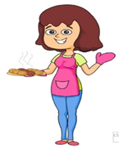
3) Who is this? This is
4) Who is this? This is

3. Fill in the missing letters
__ueen, qu__lt, k__ng, k__y.

4. Write letter Q q .

Հարցերին պատասխանելու և առաջադրանքները կատարելու համար սովորողը պետք է կարողանա.

1) թագուհի, վերմակ, մատանի, ծաղիկ բառերի թարգմանությունը:
2) „Who is this„ բայի հարցադրման կիրառումը:
3) թագուհի, վերմակ, թագավոր, ծաղիկբանալի բառերի ուղղագրությունը:
4) Q q տառի գրելաձևը:

Հարցերին պատասխանելու և առաջադրանքները կատարելու համար սովորողը պետք է իմանա.

1) Պատկերված նկարների թարգմանությունը:
2) Կիրառել „Who is this„ բայի հարցադրումը:
3) Հեգել queen, quilt, king, key բառերը:
4) Գրել Q q տառը:

Թեմատիկ պլանավորում
Lesson 33. Letter Z z

Հարցեր և առաջադրանքներ չափորոշչային նվազագույն պահանջները ստուգելու համար.

1. Answer the queshions.
1) What is it?It is a 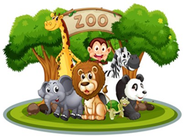 3) What is it?It is a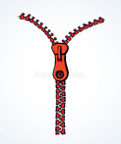
2) What is it?It is a 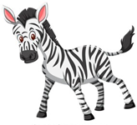 4) What is it?It is a

2. Make up sentences interrogative.
It is a zoo.
It is a zebra.
It is a zipper.
It is a quilt.

3. Fill in the missing letters
zo __, z__bra, zi__per, q__ilt.

4. Write letter Z z. .

Հարցերին պատասխանելու և առաջադրանքները կատարելու համար սովորողը պետք է կարողանա.

1) կենդանաբանական այգի, զեբր, կայծակնաճարմանդ, վերմակ բառերի թարգմանությունը:
2) „To be„ բայի հարցադրման կիրառումը:
3) կենդանաբանական այգի, զեբր, կայծակնաճարմանդ, վերմակ բառերի ուղղագրությունը:
4) Z z տառի գրելաձևը:

Հարցերին պատասխանելու և առաջադրանքները կատարելու համար սովորողը պետք է իմանա.

1) Թարգմանել պատկերված առարկաները:
2) Կիրառել „To be„ բայի հարցական ձևը:
3) Հեգել zoo, zebra, zipper, quilt բառերը:
4) Գրել Z z տառը:

Թեմատիկ պլանավորում
Lesson 34. Letter X x

Հարցեր և առաջադրանքներ չափորոշչային նվազագույն պահանջները ստուգելու համար.

1. Answer the queshions.
1) What is it?It is a 3) What is it?It is a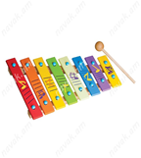
2) What is it?It is a 4) What is it?It is a

2. Fill in the missing letters.
x__lophone, x__m__s tree, ze__ra, zipp__r.

3.Make negative.
It is Dadꞌs car.
It is Mummyꞌs bag.
It is Bobꞌs dog.
It is Annꞌs hat.

4. Write letter X x. .

Հարցերին պատասխանելու և առաջադրանքները կատարելու համար սովորողը պետք է կարողանա.

1) տոնածառ, քսելոֆոն, զեբր, կայծակնաճարմանդ բառերի թարգմանությունը:
2) տոնածառ, քսելոֆոն, զեբր, կայծակնաճարմանդ բառերի ուղղագրությունը:
3) „To be„ բայի ժխտական կազմությունը:
4) X x տառի գրելաձևը:

Հարցերին պատասխանելու և առաջադրանքները կատարելու համար սովորողը պետք է իմանա.

1) Թարգմանել պատկերված առարկաները:
2) Կիրառել „To be„ բայի ժխտական ձևը:
3) Հեգել xylophone, x-mastree, zebra zipper բառերը:
4) Գրել X x տառը:

Թեմատիկ պլանավորում
Lesson 35. REVISION

Հարցեր և առաջադրանքներ չափորոշչային նվազագույն պահանները ստուգելու համար։

- Write the letters
a, b, c, d, e, f, g, h, i, g, k, l, m, n, o, p, q, r, s, t, u, v, w, x, y, z

- Fill in the missing word
- Ann has a bag. It is ___ bag.
- Bob has a jeep. It is ___ jeep.
- King has a horse. It is ___ horse.
- Queen has a ring. It is ___ ring.

- Answer the questions
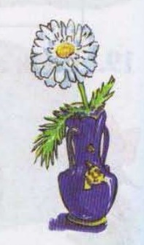
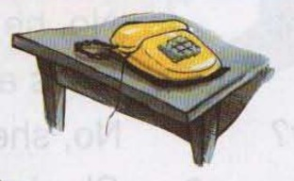

- What is it? (a telephone)
- Where is it? (on the table)
- What is it? (a flower)
- Where is it? (in the vase)

Հարցերին պատասխանելու և առաջադրանքները կատարաելու համար սովորողը պետք է իմանա․

- Անգլերենի այբուբենի
- Ստացական հոլովի կիրառությունը
- «What» և «Where» հարցերի կիրառությունը

Հարցերին պատասխանելու և առաջադրանքները կատարաելու համար սովորողը պետք է կարողանա․

- Գրել այբուբենը
- Կիրառել ստացական հոլովը
- Պատասխանել հարցերին

Թեմատիկ պլանավորում
Lesson 36. PRACTISE YOUR SOUNDS “Aa”, “th”

Հարցեր և առաջադրանքներ չափորոշչային նվազագույն պահանները ստուգելու համար։

- Put the words in the right house

æ ei

cat, cake, hat, name, game, bag, table, ant, plate, rat, take, some, plane

- Fill in the missing word
ra_, fa_, ba_d, ta_le, ga_e

- Make negative and interrogative

δ δ θ θ

this, that, thing, father, tooth, mother, brother, teeth

Հարցերին պատասխանելու և առաջադրանքները կատարաելու համար սովորողը պետք է իմանա․

- [æ] և [ei] հնչյունների կիրառություն
- [δ] և [θ] հնչյունների կիրառություն
- Fat, hat, band, table, gate բառերի ուղղագրությունը

Հարցերին պատասխանելու և առաջադրանքները կատարաելու համար սովորողը պետք է կարողանա․

- Ճիշտ արտասանել [æ] և [ei] հնչյունները
- Ճիշտ արտասանել [δ] և [θ] հնչյունները
- Հեգել fat, hat, band, table, gate բառերը

Թեմատիկ պլանավորում
Lesson 37. UNIT 13 – PRACTISE YOUR GRAMMAR

Հարցեր և առաջադրանքներ չափորոշչային նվազագույն պահանները ստուգելու համար։

- Fill in the missing pronouns
- I – my
- He - …
- … - her
- You - …
- … - its

- Fill in am, is, are
- I ___ Ann.
- You ___ Mary.
- He ___ Bob.
- She ___ Sue․

- Make negative and interrogative
- Your name is Bob.
- You are John.
- His name is Adam.
- It is a cat.

Հարցերին պատասխանելու և առաջադրանքները կատարաելու համար սովորողը պետք է իմանա․

- Անձնական և ստացական դերանունների կիրառությունը
- “to be” լինել բայի կիրառությունը
- “to be” լինել բայի հարցական և ժխտական կազմ

Հարցերին պատասխանելու և առաջադրանքները կատարաելու համար սովորողը պետք է կարողանա․

- Կիրառել անձնական և ստացական դերանուններ
- Կիրառել “to be” լինել բայը նախադասություններում
- Կիրառել “to be” բայի հարցական և ժխտական ձևերը

Թեմատիկ պլանավորում
Lesson 38. UNIT 13 – MY FAMILY

Հարցեր և առաջադրանքներ չափորոշչային նվազագույն պահանները ստուգելու համար։

- Fill in the missing letters
name, large, father, family, sister, little

- Fill in am, is, are
- His name ___ John.
- This ___ my mother.
- I ___ Bob.
- Her name ___.

- Make up sentences
- am, Bob, I
- name, John, his, is
- this, my, is, sister
- has, a, she, cat

Հարցերին պատասխանելու և առաջադրանքները կատարաելու համար սովորողը պետք է իմանա․

- Name, large, father, family, sister, little բառերի ուղղագրությունը
- “to be” լինել բայի կիրառությունը
- Բառերի ճիշտ շարահյուսությունը

Հարցերին պատասխանելու և առաջադրանքները կատարաելու համար սովորողը պետք է կարողանա․

- Հեգել name, large, father, family, sister, little բառերը
- Կիրառել “to be” լինել բայը նախադասության մեջ
- Կազմել ճիշտ շարահյուսությամբ նախադասություն

Թեմատիկ պլանավորում
Lesson 39. UNIT 14 – PRACTISE YOUR SOUNDS “Ee”

Հարցեր և առաջադրանքներ չափորոշչային նվազագույն պահանները ստուգելու համար։

- Fill in the missing letters
B_d, de_k, sel_, be_, se_, zeb_a, ne_t

- Put the sounds in the right balloon

e e i: i:

he, nest, bee, sell, zebra, pen, she, ten, bed, tree, desk

- Make up negative and interrogative
- This is Ann.
- E is for England.
- I am ten.
- This is my brother Ben.

Հարցերին պատասխանելու և առաջադրանքները կատարաելու համար սովորողը պետք է իմանա․

- Bed, desk, sell, bee, see, zebra, nest բառերի ուղղագրությունը
- [e] [i:] հնչյունների կիրառությունը
- “to be” լինել բայի հարցական և ժխտական ձևերի կիրառությունը

Հարցերին պատասխանելու և առաջադրանքները կատարաելու համար սովորողը պետք է կարողանա․

- Հեգել bed, desk, sell, bee, see, zebra, nest բառերը
- Տարբերակել [e] [i:] հնչյունները բառերում
- Կիրառել “to be” բայի հարցական և ժխտական ձևերը

Թեմատիկ պլանավորում
Lesson 40. UNIT 14 – PRACTISE YOUR GRAMMAR

Հարցեր և առաջադրանքներ չափորոշչային նվազագույն պահանները ստուգելու համար։

- Fill in the missing pronouns

I - …
… - our
… - your
it - …
He - …
… - their
… - her

- Fill in am, is, are
- This _ my dog.
- Our family _ large․
- I _ Bob’s brother․
- We _ at home․
- She _ your friend․
- They _ in the car.

- Make negative and interrogative
- They are at home․
- She is my sister․
- We are pupils․
- I am a big boy․

Հարցերին պատասխանելու և առաջադրանքները կատարաելու համար սովորողը պետք է իմանա․

- Անձնական և ստացական դերանունների կազմությունը
- “to be” բայի կիրառությունը նախադասությունների մեջ
- “to be” բայի հարցական և ժխտական ձևերի կազմությունը

Հարցերին պատասխանելու և առաջադրանքները կատարաելու համար սովորողը պետք է կարողանա․

- Կիրառել անձնական և ստացական դերանունները
- Կիրառել “to be” լինել բայը նախադասության մեջ
- Կիրառել “to be” բայի հարցական և ժխտական ձևերը

Թեմատիկ պլանավորում
Lesson 41. LET US COUNT TOGETHER

Հարցեր և առաջադրանքներ չափորոշչային նվազագույն պահանները ստուգելու համար։

- Match the numbers with the words

One
3
Four
2
Nine
8
Seven
Ten
Six
5
Two
4
1
three
7
eight
9
10
five
6

- Fill in the missing letters
o_e, t_ree, f_ur, s_x, se_en, ei_ht, t_n, t_o, fi_e, n_ne

- Count and write the numbers
- Հինգ հատ շուն -
- Յոթ հատ գիրք -
- Չորս հատ կատու -
- Երկու հատ փիղ -

Հարցերին պատասխանելու և առաջադրանքները կատարաելու համար սովորողը պետք է իմանա․

- 1-10 թվերի թարգմանությունը
- 1-10 թվերի ուղղագրությունը

Հարցերին պատասխանելու և առաջադրանքները կատարաելու համար սովորողը պետք է կարողանա․

- Գրել պատկերված թվերը
- Հեգել 1-10 թվերը

Թեմատիկ պլանավորում
Lesson 42. PRACTISE YOUR READING

Հարցեր և առաջադրանքներ չափորոշչային նվազագույն պահանները ստուգելու համար։

- Put the right words

- He is a (բժշիկ)․
- He is a (բանվոր)․
- He is a (վարորդ)․

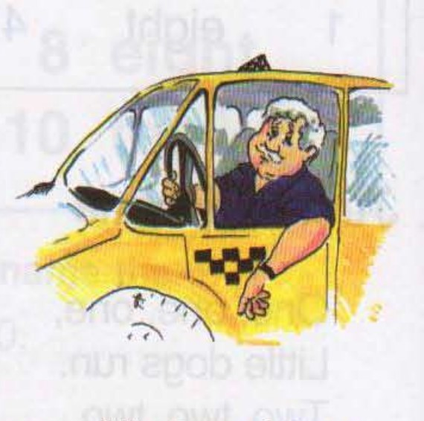
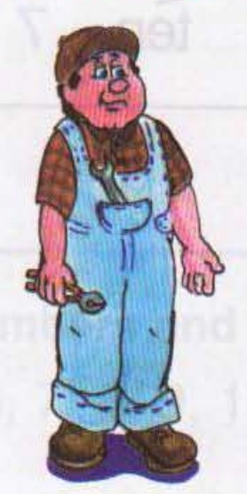

- She is a (աշակերտուհի)․
- She is a (ուսուցչուհի)․
- He is an (դերասան)․

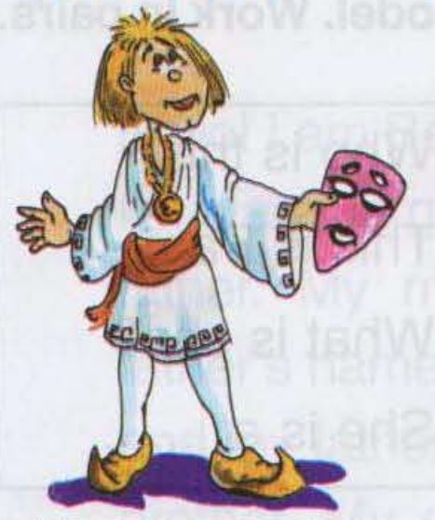
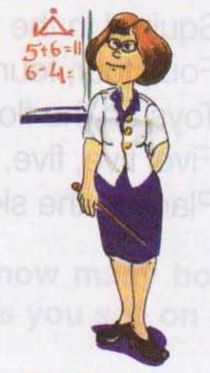
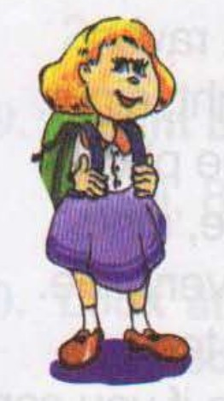

- He is an (ինժեներ)․
- She is a (տնային տնտեսուհի)․

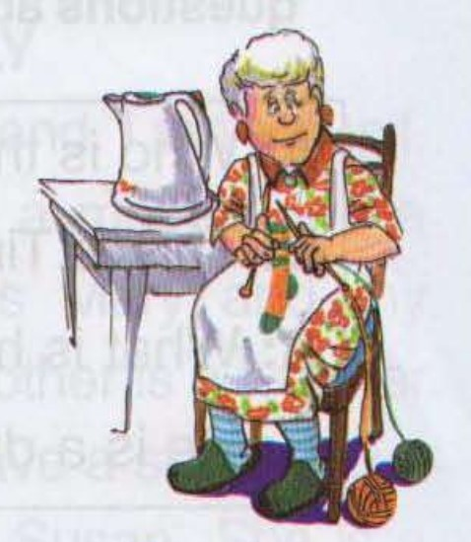
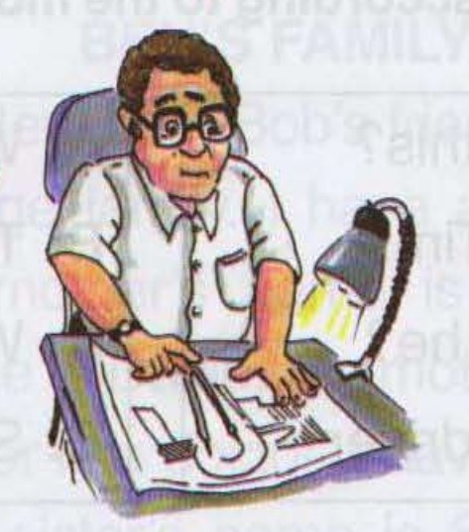

- Put am, is, are

- I _ a teacher․
- They _ pupils․
- I _ an engineer․
- She _ a student․
- We _ doctors․
- You _ a worker․

- Fill in the missing letters
Pup_l, st_dent, t_acher, d_ctor, wor_er, dr_ver, ac_or, eng_neer, house_ife

Հարցերին պատասխանելու և առաջադրանքները կատարաելու համար սովորողը պետք է իմանա․

- Բժիշկ, բանվոր, վարորդ, աշակերտուհի, ուսուցչուհի, դերասան, ինժեներ, տնային տնտեսուհի բառերի թարգմանությունը
- “to be” բայի կիրառությունը
- Աշակերտ, ուսանող, ուսուցիչ, բժիշկ, բանվոր, վարորդ, դերասան, ինժեներ, տնային տնտեսուհի բառերի ուղղագրությունը

Հարցերին պատասխանելու և առաջադրանքները կատարաելու համար սովորողը պետք է կարողանա․

- Թարգմանել պատկերված բառերը
- Կիրառել “to be” բայը
- Հեգել աշակերտ, ուսանող, ուսուցիչ, բժիշկ, բանվոր, վարորդ, դերասան, ինժեներ, տնային տնտեսուհի բառերը

Թեմատիկ պլանավորում
Lesson 43. BEN’S FAMILY

Հարցեր և առաջադրանքներ չափորոշչային նվազագույն պահանները ստուգելու համար։

- Fill in the missing letters
fr_end, bro_her, yo_ng, _ld, grand_other, gra_father

- Make negative and interrogative
- I am Bob's friend․
- My mother's name is Mary․
- She is a teacher․
- They are doctors․

- Make up sentences
- Bob's, am, I, friend
- a, have, I, sister
- are, old, they
- name, his, David, is

Հարցերին պատասխանելու և առաջադրանքները կատարաելու համար սովորողը պետք է իմանա․

- Ընկեր, եղբայր, երիտասարդ, ծեր, տատիկ, պապիկ բառերի ուղղագրություն
- “to be” բայի հարցական և ժխտական ձևերը
- Բառերի ճիշտ շարահյուսությունը

Հարցերին պատասխանելու և առաջադրանքները կատարաելու համար սովորողը պետք է կարողանա․

- Հեգել ընկեր, եղբայր, երիտասարդ, ծեր, տատիկ, պապիկ բառերը
- Կիրառել “to be” բայի հարցական և ժխտական ձևերը
- Կազմել ճիշտ շարահյուսությամբ նախադասություն

Թեմատիկ պլանավորում
Lesson 44. PRACTISE YOUR SOUNDS “Ii”

Հարցեր և առաջադրանքներ չափորոշչային նվազագույն պահանները ստուգելու համար։

- Fill in the missing letters
f_sh, i_k, i_e, l_on, ti_er, b_g

- Put the words in the right balloon

i i ai ai

ink, milk, nine, five, ice, big, tiger, time, fish

- Make up sentences
- are, doctor, you
- is, teacher, she
- they, old, very, are
- has, little, a, she, dog

Հարցերին պատասխանելու և առաջադրանքները կատարաելու համար սովորողը պետք է իմանա․

- Ձուկ, թանաք, սառույց, առյուծ, մեծ բառերի ուղղագրություն
- [i] և [ai] հնչյունների կիրառությունը
- Բառերի ճիշտ շարահյուությունը նախադասության մեջ

Հարցերին պատասխանելու և առաջադրանքները կատարաելու համար սովորողը պետք է կարողանա․

- Հեգել fish, ice, ice, lion, tiger, big բառերը
- Տարբերել և ճիշտ արտասանել [i] և [ai] հնչյունները
- Կազմել ճիշտ շարահյուսությամբ նախադասություն

Թեմատիկ պլանավորում
Lesson 45. PRACTISE YOUR SOUNDS “Yy”

Հարցեր և առաջադրանքներ չափորոշչային նվազագույն պահանները ստուգելու համար։

- Fill in the prepositions
ye_, ya_d, yo_ng, w_y, ye_r, fl_, prett_

- Put the words in the right balloon

ai ai i i j j

why, my, year, young, try, fly, pretty, family. sky, any

- Make up sentences
- is, very, it, big
- is, in, it, the, box
- are, happy, we
- is, yellow, it

Հարցերին պատասխանելու և առաջադրանքները կատարաելու համար սովորողը պետք է իմանա․

- Այո, այգի, երիտասարդ, ճանապարհ, տարի, թռչել, գեղեցիկ բառերի ուղղագրությունը
- [ai], [i], [j] հնչյունների կիրառությունը
- Բառերի ճիշտ շարահյուսությունը նախադասության մեջ

Հարցերին պատասխանելու և առաջադրանքները կատարաելու համար սովորողը պետք է կարողանա․

- Հեգել yes, yard, young, way, year, fly, pretty բառերը
- Կիրառել և տարբերակել [ai], [i], [j] հնչյունները
- Կիրառել բառերի ճիշտ շարահյուսությունները

Թեմատիկ պլանավորում
Lesson 46. UNIT 15 – PRACTISE YOUR GRAMMAR

Հարցեր և առաջադրանքներ չափորոշչային նվազագույն պահանները ստուգելու համար։

- Make plural

a cat — ...
a boy — ...
a cup — ...
a box — ...
a dog — ...
a watch — ...

- Make plural
- This is a boy․
- This is a girl․
- This is a bag․
- This is a book․

- Make singular
- These are bags.
- Those are books.
- These are boys.
- Those are girls.

Հարցերին պատասխանելու և առաջադրանքները կատարաելու համար սովորողը պետք է իմանա․

- Գոյականի հոգնակի թվի կազմությունը
- This, that ցուցական դերանունների հոգնակի ձևը
- These, those ցուցական դերանունների եզակի ձևը

Հարցերին պատասխանելու և առաջադրանքները կատարաելու համար սովորողը պետք է կարողանա․

- Դարձնել cat, cup, dog, boy, box, watch բառերը հոգնակի
- Կիրառել this, that ցուցական դերանունների հոգնակի ձևը
- Կիրառել these, those ցուցական դերանունների եզակի ձևը

Թեմատիկ պլանավորում
Lesson 47. UNIT 15 – PRACTISE YOUR READING “MY FRIENDS”

Հարցեր և առաջադրանքներ չափորոշչային նվազագույն պահանները ստուգելու համար։

- Match the words and pictures

head — գլուխ
hair — մազեր
eye — աչք

ear — ականջ
face — երես
nose — քիթ
cheek — այտ
mouth — բերան

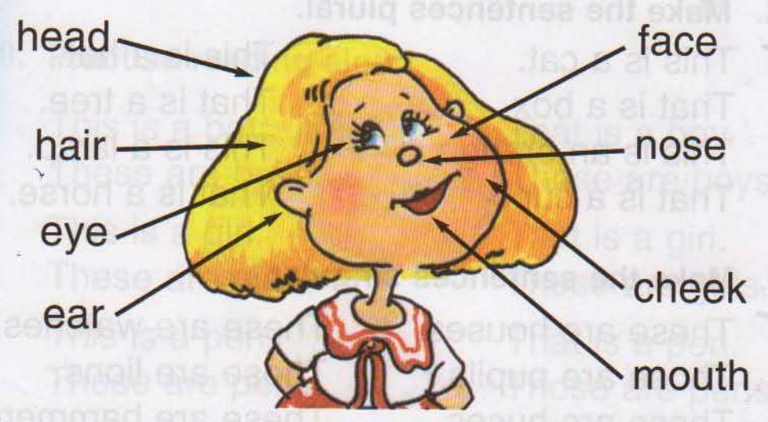

- Fill in the missing letters
t_ll, s_ort, ni_e, go_d, to_e, ve_y, fa_r, lo_g, b_ue, k_nd

- Make up sentences
- a, girl, is, she, kind
- has, he, hair, black, short
- blue, has, she, eyes
- cheeks, are, red, her

Հարցերին պատասխանելու և առաջադրանքները կատարաելու համար սովորողը պետք է իմանա․

- Մարմնի մասերի թարգմանությունը
- Tall, short, nice, good, too, very, fair, long, blue, kind բառերի ուղղագրությունը
- Բառերի ճիշտ շարահյուսությունը նախադասության մեջ

Հարցերին պատասխանելու և առաջադրանքները կատարաելու համար սովորողը պետք է կարողանա․
- Թարգմանել մարմնի մասերը
- Հեգել tall, short, nice, good, too, very, fair, long, blue, kind բառերը
- Կիրառել ճիշտ շարահյուսություն նախադասության մեջ

Թեմատիկ պլանավորում
Lesson 48. UNIT 16 – PRACTISE YOUR SOUNDS “Cc”

Հարցեր և առաջադրանքներ չափորոշչային նվազագույն պահանները ստուգելու համար։

- Fill in the missing letters
Fa_e, pla_e, c_ty, ri_e, c_me, colo_r

- Put the words in the right balloon

s s k k

face, come, carpet, place, colour, rice, ice, cup

- Find the right word

11 sixteen
12 seventeen
13 eighteen
14 nineteen
15 twenty
16 fifteen
17 thirteen
18 fourteen
19 twelve
20 eleven

Հարցերին պատասխանելու և առաջադրանքները կատարաելու համար սովորողը պետք է իմանա․

- Face, plane, city, rice, come, colour բառերի ուղղագրությունը
- [s] և [k] հնչյունների կիրառությունը
- 11-ից 20 թվականները

Հարցերին պատասխանելու և առաջադրանքները կատարաելու համար սովորողը պետք է կարողանա․

- Face, plane, city, rice, come, colour բառերը
- Կիրառել և տարբերակել [s] և [k] հնչյունները
- Տարբերակել 11-ից 20 թվականները

Թեմատիկ պլանավորում
Lesson 49. PRACTISE YOUR SOUNDS “Gg”

Հարցեր և առաջադրանքներ չափորոշչային նվազագույն պահանները ստուգելու համար։

- Fill in the missing letters
cabba_e, br_dge, c_ge, a_e, gre_n

- Put the words in the right balloon

dj dj g g

grass, goose, orange, girl, cabbage, page, green, bridge, cage, game

- Make up sentences
- friend, my, tall, is
- she, hair, has, black
- is, his, nose, big
- has, eyes, she, blue

Հարցերին պատասխանելու և առաջադրանքները կատարաելու համար սովորողը պետք է իմանա․

- Cabbage, bridge, cage, age, green բառերի ուղղագրությունը
- [dj] և [g] հնչյունների կիրառությունը
- Բառերի շարահյուսությունը

Հարցերին պատասխանելու և առաջադրանքները կատարաելու համար սովորողը պետք է կարողանա․

- Հեգել face, plane, city, rice, come, colour բառերը
- Տարբերակել [dj] և [g] հնչյունները
- Կիրառել ճիշտ շարահյուսություն

Թեմատիկ պլանավորում
Lesson 50. PRACTISE YOUR GRAMMAR “PRESENT SIMPLE”

Հարցեր և առաջադրանքներ չափորոշչային նվազագույն պահանները ստուգելու համար։

- Choose the correct word: have/has
- I ___ a brother.
- She ___ long hair.
- They ___ many books.
- He ___ small ears.

- Choose the right word
- She play/plays in the yard.
- We watch/watches TV.
- He come/comes home at three.
- I get/gets up early in the morning.

- Make up sentences
- football, play, they, the yard, in
- live, I, big, in, a, house
- she, face, her, washes
- we, English, read, books

Հարցերին պատասխանելու և առաջադրանքները կատարաելու համար սովորողը պետք է իմանա․

- “to have ” ունենալ բայի ներկա ձևերը
- Ներկա անորոշ ձևի կազմությունը
- Բառերի ճիշտ շարահյուսությունը

Հարցերին պատասխանելու և առաջադրանքները կատարաելու համար սովորողը պետք է կարողանա․

- Կիրառել have/has բայաձևերը
- Կիրառել ներկա անորոշ ժամանակաձևերը
- Կիրառել ճիշտ շարահյուսություն

Թեմատիկ պլանավորում
Lesson 51. UNIT 16-17 – MY DAY

Հարցեր և առաջադրանքներ չափորոշչային նվազագույն պահանները ստուգելու համար։

- Practise your sounds
- Fill in the missing letters

- _he
- _helf
- _hip
- _herry
- _heese
- pea_h

- Practise your grammar
- Choose the right word
- We do/don’t play.
- You do/don’t wash.
- Do/does she go to bed.
- Do/does Tom get up.

- Choose the right form
- Make up sentences
- goes, Jim, to, school
- he, school, likes, his
- friends, he, many, has
- is, housewife, she

Հարցերին պատասխանելու և առաջադրանքները կատարաելու համար սովորողը պետք է իմանա․

- [sh] և [ch] երկհնչյունների արտասանությունը
- Ներկա անորոշի հարցական և ժխտական ձևերը
- «Իմ օրը» թեմայով պարզագույն նախադասությունների կազմում

Հարցերին պատասխանելու և առաջադրանքները կատարաելու համար սովորողը պետք է կարողանա․

- Ճիշտ արտասանել երկհնչյունները նոր բառերի մեջ
- Տարբերակել ներկա անորոշի հարցական և ժխտական ձևերը
- Վերարտադրել սովորածը, յուրացնել բառապաշարը

Թեմատիկ պլանավորում
Lesson 52. UNIT 17 – JIM BROWN

Հարցեր և առաջադրանքներ չափորոշչային նվազագույն պահանները ստուգելու համար։

- Fill in the missing letters
Ma_y, sup_er, of_ice, sc_ool, ho_e, school_oy, ev_ry

- Put the right preposition
- He lives ___ London․
- He goes ___ school․
- She works ___ Sunday․
- They come back ___․

- Make up sentences
- he, morning, goes, every, to, work
- London, Jim, lives, in
- his, home, mother, works, at
- he, in the evening, tv, watches

Հարցերին պատասխանելու և առաջադրանքները կատարաելու համար սովորողը պետք է իմանա․

- Many, supper, office, school, home, schoolboy, every բառերը
- Պարզագույն նախադասությունների կազմությունը
- In, on, at նախդիրների կիրառությունը

Հարցերին պատասխանելու և առաջադրանքները կատարաելու համար սովորողը պետք է կարողանա․

- Many, supper, office, school, home, schoolboy, every բառերը
- Վերարտադրել սովորածը, յուրացնել բառապաշարը
- Ճիշտ կիրառել in, on, at նախդիրները

Թեմատիկ պլանավորում
Lesson 53. PRACTISE YOUR SOUNDS “Oo”

Հարցեր և առաջադրանքներ չափորոշչային նվազագույն պահանները ստուգելու համար։

- Fill in the missing letters
St_ne, ora_ge, to_e, no_e, p_le

- Put the words in the right balloon

o o ou ou

Fox, stone, pole, box, hot, home

- Make up sentences
- Jim lives in London․
- He works at a big office․
- I watch TV․
- We go to work․

Հարցերին պատասխանելու և առաջադրանքները կատարաելու համար սովորողը պետք է իմանա․

- Stone, orange, tone, note, pole բառերի ուղղագրությունը
- [o] և [ou] հնչյունների կիրառությունը
- Ներկա անորոշի հարցական և ժխտական ձևերը

Հարցերին պատասխանելու և առաջադրանքները կատարաելու համար սովորողը պետք է կարողանա․

- stone, orange, tone, note, pole բառերը
- Տարբերակել [o] և [ou] հնչյունները
- Տարբերակել և կիրառել հարցական և ժխտական ձևերը

Թեմատիկ պլանավորում
Lesson 54. RACTISE YOUR SOUNDS “Uu”

Հարցեր և առաջադրանքներ չափորոշչային նվազագույն պահանները ստուգելու համար։

- Fill in the missing letters
t_ne, m_sic, r_n, h_t, stu_ent, f_n

- Put the words in the right balloon

ju ju ^ ^

run, tune, cut, hut, music, use, fun, nut, cup, blue, pupil, bus

- Choose the right word
- He live/lives in London
- Jim is/are ten.
- He go/goes to work
- I clean/cleans the house

Հարցերին պատասխանելու և առաջադրանքները կատարաելու համար սովորողը պետք է իմանա․

- Tone, music, run, hut student, fun բառերի ուղղագրությունը
- [ju] և [^] հնչյունները
- Ներկա անորոշի կազմությունը

Հարցերին պատասխանելու և առաջադրանքները կատարաելու համար սովորողը պետք է կարողանա․

- Հեգել tone, music, run, hut student, fun բառերը
- Տարբերակել [ju] և [^] հնչյունները
- Կիրառել ներկա անորոշ ձևը

Թեմատիկ պլանավորում
Lesson 55. PRACTISE YOUR GRAMMAR

Հարցեր և առաջադրանքներ չափորոշչային նվազագույն պահանները ստուգելու համար։

- Change into Possessive case
- Ann has a book․ —
- They have jackets․ —
- My mother has a dress․ —
- The teachers have pens․ —

- Make plural
- There is a car in the yard․
- There is a book in the bag․
- There is a dog in the house․
- There is a boy in the bus․

- Write the numbers

21 —
76 —
32 —
87 —
43 —
98 —
54 —
99 —
65 —
100 —

Հարցերին պատասխանելու և առաջադրանքները կատարաելու համար սովորողը պետք է իմանա․

- Ստացական հոլովի կազմությունը
- Հոգնակի ձևի կազմությունը
- 20-ից 100 թվականները

Հարցերին պատասխանելու և առաջադրանքները կատարաելու համար սովորողը պետք է կարողանա․

- Նախադասությունները գրել ստացական հոլովով
- Նախադասությունները դարձնել հոգնակի
- Գրել 20-ից 100 թվականները

Թեմատիկ պլանավորում
Lesson 56. UNIT 18 – JIM’S HOUSE

Հարցեր և առաջադրանքներ չափորոշչային նվազագույն պահանները ստուգելու համար։

- Fill in the missing letters
co_y, ro_m, kit_hen, bat_room,gar_en, flo_er, po_l, re_d

- Choose the right word
- Jim's family lives in a small/large house.
- There are four/five rooms in their house.
- There is a yard/garden in front of the house.
- The garden is very large/ not very large.

- Make up sentences
- a pool, there, in, is, the, garden
- not, large, the, garden, very, is
- are, there, five, rooms
- is, garden, there, a

Հարցերին պատասխանելու և առաջադրանքները կատարաելու համար սովորողը պետք է իմանա․

- Cosy, room, kitchen, bathroom, garden, flower, pool, read բառերի ուղղագրությունը
- Պարզագույն նախադասությունների կազմում

Հարցերին պատասխանելու և առաջադրանքները կատարաելու համար սովորողը պետք է կարողանա․

- Հեգել cosy, room, kitchen, bathroom, garden, flower, pool, read բառերը
- Վերարտադրել սովորածը

Թեմատիկ պլանավորում
Lesson 57. STOP AND CHECK

Հարցեր և առաջադրանքներ չափորոշչային նվազագույն պահանները ստուգելու համար։

- Use the verb in the correct form
- I (to go) to school.
- She always (to do) her lessons.
- We (to wash) our hands.
- I (to read) a book today.

- Make sentences negative and interrogative.
- He watches TV.
- My father works on Sunday.
- I play computer games.
- They go to school.

- Fill in the missing prepositions.
- He goes ___ work․
- Jim lives ___ London.
- They work ___ Monday.
- We come home ___ five.

Հարցերին պատասխանելու և առաջադրանքները կատարաելու համար սովորողը պետք է իմանա․

- Ներկա անորոշ ձևի կազմությունը
- Ներկա անորոշի հարցական և ժխտական ձևերը
- in, on, to նախդիրների կիրառությունը

Հարցերին պատասխանելու և առաջադրանքները կատարաելու համար սովորողը պետք է կարողանա․

- Կիրառել ներկա անորոշ ձևը
- Կիրառել հարցական և ժխտական ձևը
- Ճիշտ կիրառել in, on, to նախդիրները

